Foto - SILLAS | Descripción | Unidades
Silla 1  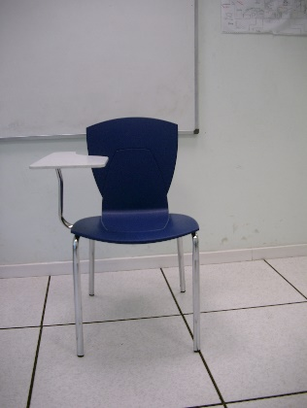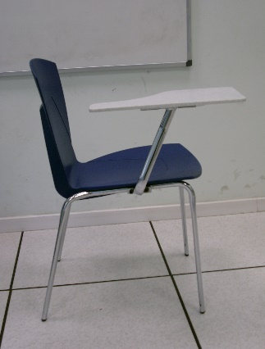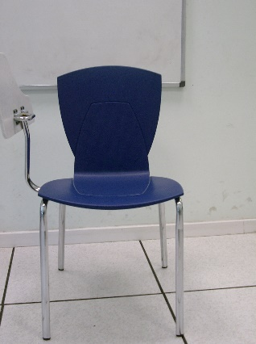 | Modelo: FUTURA  Silla y respaldo azul  Atril blanco  Patas cromadas  Muy buen estado | 8
Silla 2  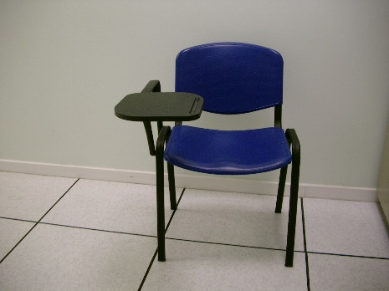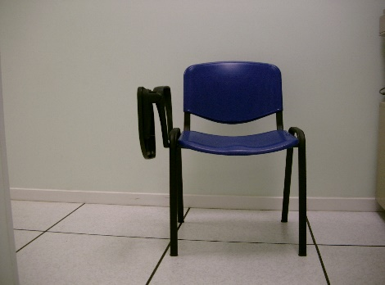 | Modelo: MILAN-PLASTIC  Estructura de acero de tubo ovalado pintado en epoxi color negro.  Asiento y respaldo color azul.  Atril y brazo: negro  Casi nuevas | 8
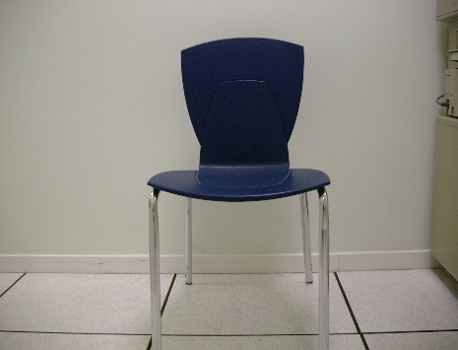  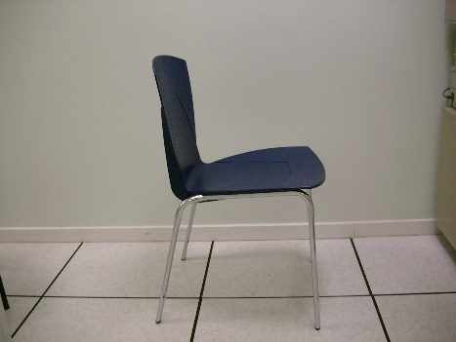  Silla 3 | Modelo: FUTURA  Silla y respaldo azul  Patas cromadas  Muy buen estado | 22

